Considering a system with five processes P0 through P4 and three resources of type A, B, C. Resource type A has 10 instances, B has 5 instances and type C has 7 instances. Suppose at time t0 following snapshot of the system has been taken:

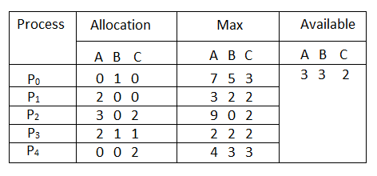

Dùng Thuật giải Nhà băng để:

1. Chứng minh trạng thái này là an toàn (Tham khảo **Q.1**)
2. Xác định có nên đáp ứng hay không yêu cầu xin thêm 1 tài nguyên A, 2 tài nguyên C nữa của P1, Anh (Chị) giải thích vì sao trạng thái an toàn hoặc không an toàn? (Tham khảo **Q.3**)
3. Dùng ngôn ngữ C++ viết thuật toán kiểm tra Deadlock cho câu a và b

**Hướng dẫn viết code**

**Q.1: What will be the content of the Need matrix?**

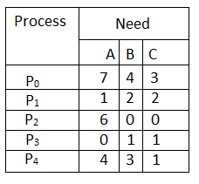Need [i, j] = Max [i, j] – Allocation [i, j]  
So, the content of Need Matrix is:

**Q.2:  Is the system in a safe state? If Yes, then what is the safe sequence?**

Applying the Safety algorithm on the given system,

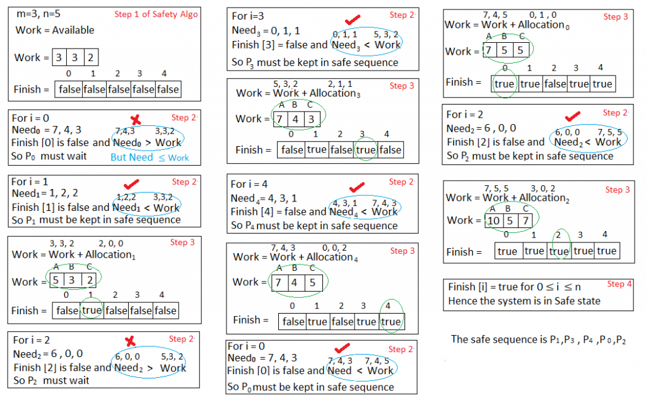

**Q.3: What will happen if process P1 requests one additional instance of resource type A and two instances of resource type C?**

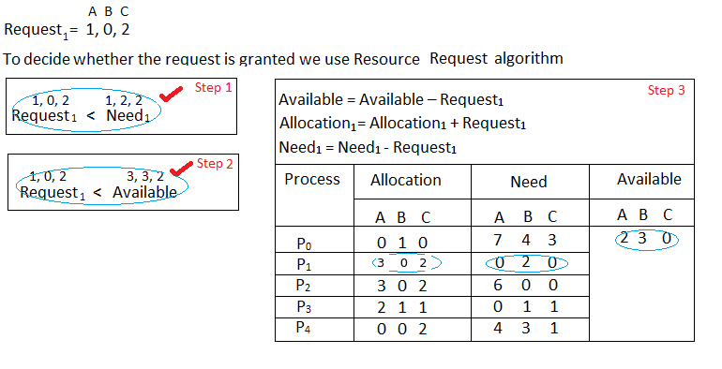

We must determine whether this new system state is safe. To do so, we again execute Safety algorithm on the above data structures.

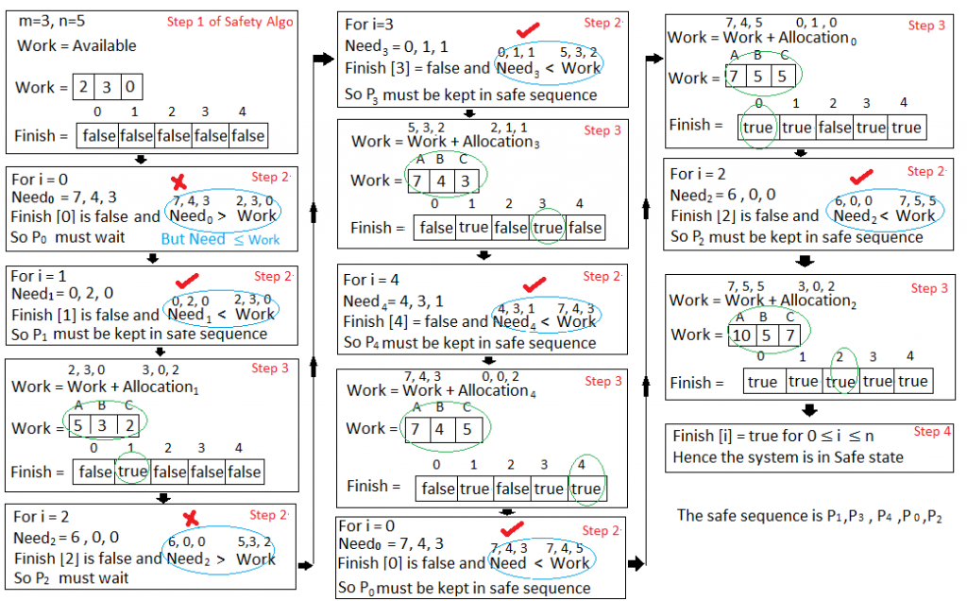

Hence the new system state is safe, so we can immediately grant the request for process **P1 .**